**BÁO CÁO ĐỒ ÁN CÁ NHÂN**

**LẬP TRÌNH DI ĐỘNG 2**

**Đồ án:** Game Hỏi Ngu Hại Não.

**Họ và tên:** Võ Xuân Hoàng.

**MSSV**: 17211TT3684.

Phần Phụ Trách: Màn hình chơi.

Giới Thiệu: Game hỏi ngu, hại não là một game về trí tuệ giúp cho mọi người giải trí và tìm lại được tuổi thơ.

1. Màn Hình Chơi

Chức năng: Màn hình chơi có chức năng cho phép người chơi trả lời các câu hỏi và một số chức năng phụ để hỗ trợ người chơi.

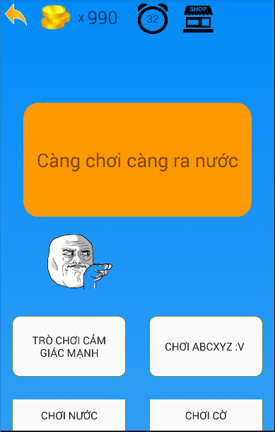

Mô tả màn hình gồm: 2 TextView, 4 Button, 4 Image

|  |  |  |  |
| --- | --- | --- | --- |
| STT | Mô Tả | Thực Hiện | Chức năng |
| 1 | TextView câu hỏi đưa ra câu hỏi | Khi Bấm nút chơi ở màn hình chính | Đưa ra một câu hỏi bất kì khiến người chơi bị hại não |
| 2 | 4 button đáp án | Click vào 1 trong 4 button | Đưa đến trang đúng hoặc sai |
| 3 | Image tiền | Không thể thực hiện | Kí hiệu cho biết có số tiền bên cạnh |
| 4 | Textview tiền | Không thể thực hiện | Cho người chơi biết số tiền còn lại của họ |
| 5 | Image đồng hồ | Tự động thực hiện | Đếm ngược thời gian cho câu hỏi nếu về 0 chuyển sang màn hình sai |
| 6 | Image shop | Click vào image shop | Chuyển sang màn hình nạp tiền |

1. SDS:

Phần Chơi Chính:

* Hiện ra câu hỏi
* Người chơi chọn vào 1 trong 4 câu trả lời
* Nếu đúng: kiểm tra text của câu trả lời giống với text đáp án và đưa người chơi đến trang giải thích đúng và cộng 10 xu
* Nếu sai: kiểm tra text của câu trả lời không giống với text đáp án và đưa người chơi đến trang giải thích sai và trừ 10 xu

 Phần Chức năng phụ

* image và textview giúp cho người chơi biết số tiền hiện có của mình
* image  giúp cho người chơi biết về thời gian của mình.

+ nếu thời gian về 0: sẽ chuyển qua màn hình sai.

* Image  đưa người chơi đến màn hình nạp tiền khi click vào.

1. Cài đặt
2. Phần chơi chính

Câu hỏi

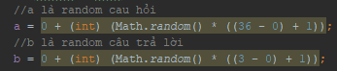

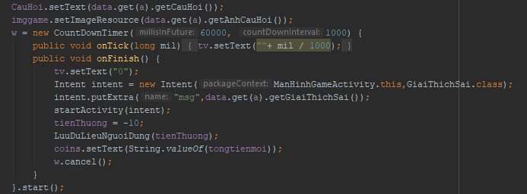

Câu trả lời

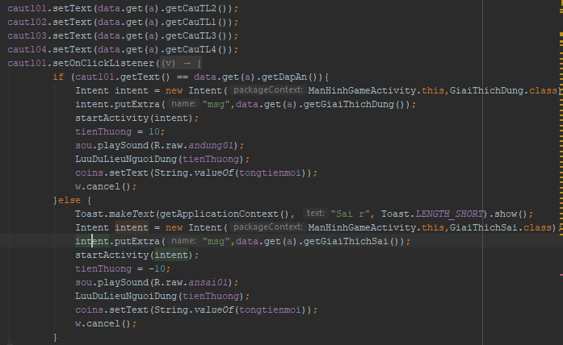

1. Phần chức năng

Chức năng cộng trừ tiền

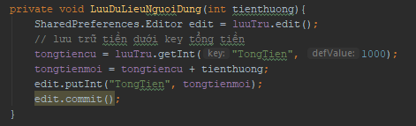

Chức năng thời gian chơi

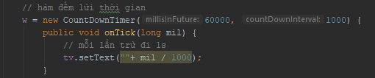

Chức năng Shop

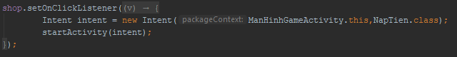

Chức năng trở về

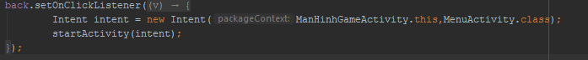

1. Tài Liệu Tham Khảo

<http://knlaptrinhandroid.blogspot.com/2014/02/bai-21-countdowntimer-in-android.html>

<https://expressmagazine.net/development/1659/huong-dan-lay-so-ngau-nhien-trong-lap-trinh-android>